EKONOMSKA ŠOLA NOVO MESTO
PROGRAM MEDIJSKI TEHNIK

PROJEKTNA NALOGA

PROMOCIJSKI VIDEO ZA SMER TRGOVEC

DIJAK: LUKA CIGALE | MENTOR: ZDENKO POTOČAR
RAZRED: 4. C | PREDMET: MULTIMEDIJSKA PRODUKCIJA

NOVO MESTO, FEBRUAR 2021

Vsebina
1 UVOD 3
2 ZAŠČITA PODATKOV 6
2.1 Požarni zid 6
2.2 Zaščita z gesli 7
2.3 Kopiranje podatkov 9
3 VRSTE INFORMACIJSKIH SISTEMOV 11
3.1 Direktorski informacijski sistem 11
3.2 Marketinški informacijski sistem 12
4 ZAKLJUČEK 14
5 VIRI IN LITERATURA 15

KAZALO SLIK
Slika 1: Kokoš Teja 3
Slika 2: Svizec Ana 6
Slika 3: Naša Nina 8

KAZALO TABEL
Tabela 1: Primerjava stroškov 4
Tabela 2: Rezultati ankete 7

UVOD

Blalfkgjgošjgsjo jopwegjwehoj opghwojghwepoj zgweioioweaerih rioou ioui uzpouzhp aopruharopu pariuzhpu roprzhjwroph twrp rpoppc jio io io iodfiowfwfn wr wrjkb w g ohg io giogio ioh ghoiwg weg i weg hieghip g afjl hkč a a a ghghghbjhgnkbm. M. jiočbj jklč bjlč lbo lčb ioč lčb io jlbočjlč iop jlčbiolč ioč lčbj č .č ,.vjkč n,. uoč n,. uop n,. uoč n,. uop op ,. , jkčjkčjkčvjklčcv df df dfdfdfdfdvdvf df dv dv v ve evevevevrvbb rgrg gststj sethseth sethseth seth etherhserh serhserh serh rhseerh rhserh erherh serhserherh rhserh erhserh serherh serhserh serh serhserhserh serherh hseh seh sehserhserh ethseth sethserh serhhse serhserh serhserh serhserh serhserz sethdrtj rzjtzk uktuktuk tk zj zjzj zj rzjrzj rzjdjdrjdrjdrtjdrtj drj rj rj rj rj rfgdffbdfg t.

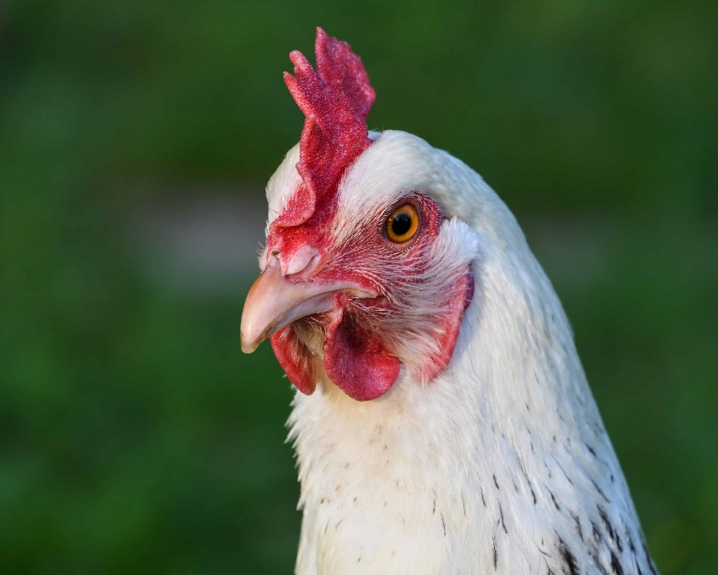
Slika 1: Kokoš Teja

Blalfkgjgošjgsjo jopwegjwehoj opghwojghwepoj zgweioioweaerih rioou ioui uzpouzhp aopruharopu pariuzhpu roprzhjwroph twrp rpoppc jio io io iodfiowfwfn wr wrjkb w g ohg io giogio ioh ghoiwg weg i weg hieghip g afjl hkč a a a ghghghbjhgnkbm. M. jiočbj jklč bjlč lbo lčb ioč lčb io jlbočjlč iop jlčbiolč ioč lčbj č .č ,.vjkč n,. uoč n,. uop n,. uoč n,. uop op ,. , jkčjkčjkčvjklčcv df df dfdfdfdfdvdvf df dv dv v ve evevevevrvbb rgrg gststj sethseth sethseth seth etherhserh serhserh serh rhseerh rhserh erherh serhserherh rhserh erhserh serherh serhserh serh serhserhserh serherh hseh seh sehserhserh ethseth sethserh serhhse serhserh serhserh serhserh serhserz sethdrtj rzjtzk uktuktuk tk zj zjzj zj rzjrzj rzjdjdrjdrjdrtjdrtj drj rj rj rj rj rfgdffbdfg t.

Tabela 1: Primerjava stroškov

Blalfkgjgošjgsjo jopwegjwehoj opghwojghwepoj zgweioioweaerih rioou ioui uzpouzhp aopruharopu pariuzhpu roprzhjwroph twrp rpoppc jio io io iodfiowfwfn wr wrjkb w g ohg io giogio ioh ghoiwg weg i weg hieghip g afjl hkč a a a ghghghbjhgnkbm. M. jiočbj jklč bjlč lbo lčb ioč lčb io jlbočjlč iop jlčbiolč ioč lčbj č .č ,.vjkč n,. uoč n,. uop n,. uoč n,. uop op ,. , jkčjkčjkčvjklčcv df df dfdfdfdfdvdvf df dv dv v ve evevevevrvbb rgrg gststj sethseth sethseth seth etherhserh serhserh serh rhseerh rhserh erherh serhserherh rhserh erhserh serherh serhserh serh serhserhserh serherh hseh seh sehserhserh ethseth sethserh serhhse serhserh serhserh serhserh serhserz sethdrtj rzjtzk uktuktuk tk zj zjzj zj rzjrzj rzjdjdrjdrjdrtjdrtj drj rj rj rj rj rfgdffbdfg t.

Blalfkgjgošjgsjo jopwegjwehoj opghwojghwepoj zgweioioweaerih rioou ioui uzpouzhp aopruharopu pariuzhpu roprzhjwroph twrp rpoppc jio io io iodfiowfwfn wr wrjkb w g ohg io giogio ioh ghoiwg weg i weg hieghip g afjl hkč a a a ghghghbjhgnkbm. M. jiočbj jklč bjlč lbo lčb ioč lčb io jlbočjlč iop jlčbiolč ioč lčbj č .č ,.vjkč n,. uoč n,. uop n,. uoč n,. uop op ,. , jkčjkčjkčvjklčcv df df dfdfdfdfdvdvf df dv dv v ve evevevevrvbb rgrg gststj sethseth sethseth seth etherhserh serhserh serh rhseerh rhserh erherh serhserherh rhserh erhserh serherh serhserh serh serhserhserh serherh hseh seh sehserhserh ethseth sethserh serhhse serhserh serhserh serhserh serhserz sethdrtj rzjtzk uktuktuk tk zj zjzj zj rzjrzj rzjdjdrjdrjdrtjdrtj drj rj rj rj rj rfgdffbdfg t.

Blalfkgjgošjgsjo jopwegjwehoj opghwojghwepoj zgweioioweaerih rioou ioui uzpouzhp aopruharopu pariuzhpu roprzhjwroph twrp rpoppc jio io io iodfiowfwfn wr wrjkb w g ohg io giogio ioh ghoiwg weg i weg hieghip g afjl hkč a a a ghghghbjhgnkbm. M. jiočbj jklč bjlč lbo lčb ioč lčb io jlbočjlč iop jlčbiolč ioč lčbj č .č ,.vjkč n,. uoč n,. uop n,. uoč n,. uop op ,. , jkčjkčjkčvjklčcv df df dfdfdfdfdvdvf df dv dv v ve evevevevrvbb rgrg gststj sethseth sethseth seth etherhserh serhserh serh rhseerh rhserh erherh serhserherh rhserh erhserh serherh serhserh serh serhserhserh serherh hseh seh sehserhserh ethseth sethserh serhhse serhserh serhserh serhserh serhserz sethdrtj rzjtzk uktuktuk tk zj zjzj zj rzjrzj rzjdjdrjdrjdrtjdrtj drj rj rj rj rj rfgdffbdfg t.

ZAŠČITA PODATKOV

Požarni zid

Blalfkgjgošjgsjo jopwegjwehoj opghwojghwepoj zgweioioweaerih rioou ioui uzpouzhp aopruharopu pariuzhpu roprzhjwroph twrp rpoppc jio io io iodfiowfwfn wr wrjkb w g ohg io giogio ioh ghoiwg weg i weg hieghip g afjl hkč a a a ghghghbjhgnkbm. M. jiočbj jklč bjlč lbo lčb ioč lčb io jlbočjlč iop jlčbiolč ioč lčbj č .č ,.vjkč n,. uoč n,. uop n,. uoč n,. uop op ,. , jkčjkčjkčvjklčcv df df dfdfdfdfdvdvf df dv dv v ve evevevevrvbb rgrg gststj sethseth sethseth seth etherhserh serhserh serh rhseerh rhserh erherh serhserherh rhserh erhserh serherh serhserh serh serhserhserh serherh hseh seh sehserhserh ethseth sethserh serhhse serhserh serhserh serhserh serhserz sethdrtj rzjtzk uktuktuk tk zj zjzj zj rzjrzj rzjdjdrjdrjdrtjdrtj drj rj rj rj rj rfgdffbdfg t.

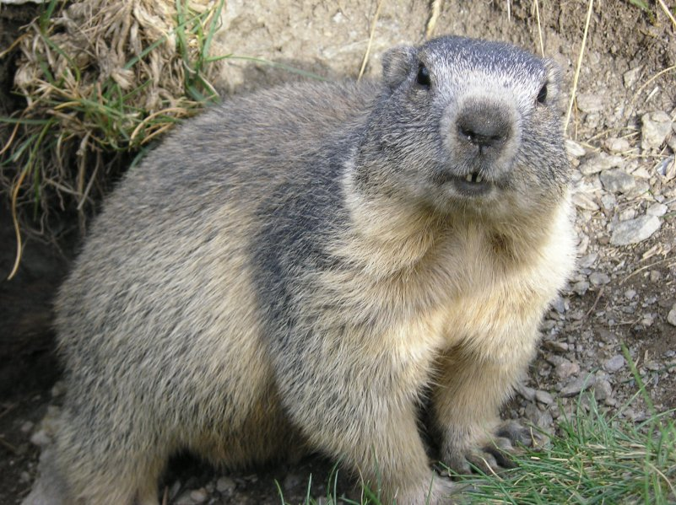
Slika 2: Svizec Ana

Blalfkgjgošjgsjo jopwegjwehoj opghwojghwepoj zgweioioweaerih rioou ioui uzpouzhp aopruharopu pariuzhpu roprzhjwroph twrp rpoppc jio io io iodfiowfwfn wr wrjkb w g ohg io giogio ioh ghoiwg weg i weg hieghip g afjl hkč a a a ghghghbjhgnkbm. M. jiočbj jklč bjlč lbo lčb ioč lčb io jlbočjlč iop jlčbiolč ioč lčbj č .č ,.vjkč n,. uoč n,. uop n,. uoč n,. uop op ,. , jkčjkčjkčvjklčcv df df dfdfdfdfdvdvf df dv dv v ve evevevevrvbb rgrg gststj sethseth sethseth seth etherhserh serhserh serh rhseerh rhserh erherh serhserherh rhserh erhserh serherh serhserh serh serhserhserh serherh hseh seh sehserhserh ethseth sethserh serhhse serhserh serhserh serhserh serhserz sethdrtj rzjtzk uktuktuk tk zj zjzj zj rzjrzj rzjdjdrjdrjdrtjdrtj drj rj rj rj rj rfgdffbdfg t.

Blalfkgjgošjgsjo jopwegjwehoj opghwojghwepoj zgweioioweaerih rioou ioui uzpouzhp aopruharopu pariuzhpu roprzhjwroph twrp rpoppc jio io io iodfiowfwfn wr wrjkb w g ohg io giogio ioh ghoiwg weg i weg hieghip g afjl hkč a a a ghghghbjhgnkbm. M. jiočbj jklč bjlč lbo lčb ioč lčb io jlbočjlč iop jlčbiolč ioč lčbj č .č ,.vjkč n,. uoč n,. uop n,. uoč n,. uop op ,. , jkčjkčjkčvjklčcv df df dfdfdfdfdvdvf df dv dv v ve evevevevrvbb rgrg gststj sethseth sethseth seth etherhserh serhserh serh rhseerh rhserh erherh serhserherh rhserh erhserh serherh serhserh serh serhserhserh serherh hseh seh sehserhserh ethseth sethserh serhhse serhserh serhserh serhserh serhserz sethdrtj rzjtzk uktuktuk tk zj zjzj zj rzjrzj rzjdjdrjdrjdrtjdrtj drj rj rj rj rj rfgdffbdfg t.

Tabela 2: Rezultati ankete

Blalfkgjgošjgsjo jopwegjwehoj opghwojghwepoj zgweioioweaerih rioou ioui uzpouzhp aopruharopu pariuzhpu roprzhjwroph twrp rpoppc jio io io iodfiowfwfn wr wrjkb w g ohg io giogio ioh ghoiwg weg i weg hieghip g afjl hkč a a a ghghghbjhgnkbm. M. jiočbj jklč bjlč lbo lčb ioč lčb io jlbočjlč iop jlčbiolč ioč lčbj č .č ,.vjkč n,. uoč n,. uop n,. uoč n,. uop op ,. , jkčjkčjkčvjklčcv df df dfdfdfdfdvdvf df dv dv v ve evevevevrvbb rgrg gststj sethseth sethseth seth etherhserh serhserh serh rhseerh rhserh erherh serhserherh rhserh erhserh serherh serhserh serh serhserhserh serherh hseh seh sehserhserh ethseth sethserh serhhse serhserh serhserh serhserh serhserz sethdrtj rzjtzk uktuktuk tk zj zjzj zj rzjrzj rzjdjdrjdrjdrtjdrtj drj rj rj rj rj rfgdffbdfg t.

Zaščita z gesli

Blalfkgjgošjgsjo jopwegjwehoj opghwojghwepoj zgweioioweaerih rioou ioui uzpouzhp aopruharopu pariuzhpu roprzhjwroph twrp rpoppc jio io io iodfiowfwfn wr wrjkb w g ohg io giogio ioh ghoiwg weg i weg hieghip g afjl hkč a a a ghghghbjhgnkbm. M. jiočbj jklč bjlč lbo lčb ioč lčb io jlbočjlč iop jlčbiolč ioč lčbj č .č ,.vjkč n,. uoč n,. uop n,. uoč n,. uop op ,. , jkčjkčjkčvjklčcv df df dfdfdfdfdvdvf df dv dv v ve evevevevrvbb rgrg gststj sethseth sethseth seth etherhserh serhserh serh rhseerh rhserh erherh serhserherh rhserh erhserh serherh serhserh serh serhserhserh serherh hseh seh sehserhserh ethseth sethserh serhhse serhserh serhserh serhserh serhserz sethdrtj rzjtzk uktuktuk tk zj zjzj zj rzjrzj rzjdjdrjdrjdrtjdrtj drj rj rj rj rj rfgdffbdfg t.

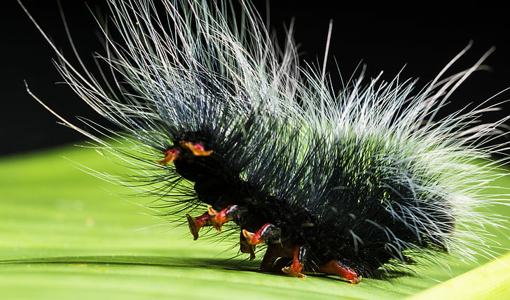
Slika 3: Naša Nina

Blalfkgjgošjgsjo jopwegjwehoj opghwojghwepoj zgweioioweaerih rioou ioui uzpouzhp aopruharopu pariuzhpu roprzhjwroph twrp rpoppc jio io io iodfiowfwfn wr wrjkb w g ohg io giogio ioh ghoiwg weg i weg hieghip g afjl hkč a a a ghghghbjhgnkbm. M. jiočbj jklč bjlč lbo lčb ioč lčb io jlbočjlč iop jlčbiolč ioč lčbj č .č ,.vjkč n,. uoč n,. uop n,. uoč n,. uop op ,. , jkčjkčjkčvjklčcv df df dfdfdfdfdvdvf df dv dv v ve evevevevrvbb rgrg gststj sethseth sethseth seth etherhserh serhserh serh rhseerh rhserh erherh serhserherh rhserh erhserh serherh serhserh serh serhserhserh serherh hseh seh sehserhserh ethseth sethserh serhhse serhserh serhserh serhserh serhserz sethdrtj rzjtzk uktuktuk tk zj zjzj zj rzjrzj rzjdjdrjdrjdrtjdrtj drj rj rj rj rj rfgdffbdfg t.

Blalfkgjgošjgsjo jopwegjwehoj opghwojghwepoj zgweioioweaerih rioou ioui uzpouzhp aopruharopu pariuzhpu roprzhjwroph twrp rpoppc jio io io iodfiowfwfn wr wrjkb w g ohg io giogio ioh ghoiwg weg i weg hieghip g afjl hkč a a a ghghghbjhgnkbm. M. jiočbj jklč bjlč lbo lčb ioč lčb io jlbočjlč iop jlčbiolč ioč lčbj č .č ,.vjkč n,. uoč n,. uop n,. uoč n,. uop op ,. , jkčjkčjkčvjklčcv df df dfdfdfdfdvdvf df dv dv v ve evevevevrvbb rgrg gststj sethseth sethseth seth etherhserh serhserh serh rhseerh rhserh erherh serhserherh rhserh erhserh serherh serhserh serh serhserhserh serherh hseh seh sehserhserh ethseth sethserh serhhse serhserh serhserh serhserh serhserz sethdrtj rzjtzk uktuktuk tk zj zjzj zj rzjrzj rzjdjdrjdrjdrtjdrtj drj rj rj rj rj rfgdffbdfg t.

Blalfkgjgošjgsjo jopwegjwehoj opghwojghwepoj zgweioioweaerih rioou ioui uzpouzhp aopruharopu pariuzhpu roprzhjwroph twrp rpoppc jio io io iodfiowfwfn wr wrjkb w g ohg io giogio ioh ghoiwg weg i weg hieghip g afjl hkč a a a ghghghbjhgnkbm. M. jiočbj jklč bjlč lbo lčb ioč lčb io jlbočjlč iop jlčbiolč ioč lčbj č .č ,.vjkč n,. uoč n,. uop n,. uoč n,. uop op ,. , jkčjkčjkčvjklčcv df df dfdfdfdfdvdvf df dv dv v ve evevevevrvbb rgrg gststj sethseth sethseth seth etherhserh serhserh serh rhseerh rhserh erherh serhserherh rhserh erhserh serherh serhserh serh serhserhserh serherh hseh seh sehserhserh ethseth sethserh serhhse serhserh serhserh serhserh serhserz sethdrtj rzjtzk uktuktuk tk zj zjzj zj rzjrzj rzjdjdrjdrjdrtjdrtj drj rj rj rj rj rfgdffbdfg t.

Kopiranje podatkov

Blalfkgjgošjgsjo jopwegjwehoj opghwojghwepoj zgweioioweaerih rioou ioui uzpouzhp aopruharopu pariuzhpu roprzhjwroph twrp rpoppc jio io io iodfiowfwfn wr wrjkb w g ohg io giogio ioh ghoiwg weg i weg hieghip g afjl hkč a a a ghghghbjhgnkbm. M. jiočbj jklč bjlč lbo lčb ioč lčb io jlbočjlč iop jlčbiolč ioč lčbj č .č ,.vjkč n,. uoč n,. uop n,. uoč n,. uop op ,. , jkčjkčjkčvjklčcv df df dfdfdfdfdvdvf df dv dv v ve evevevevrvbb rgrg gststj sethseth sethseth seth etherhserh serhserh serh rhseerh rhserh erherh serhserherh rhserh erhserh serherh serhserh serh serhserhserh serherh hseh seh sehserhserh ethseth sethserh serhhse serhserh serhserh serhserh serhserz sethdrtj rzjtzk uktuktuk tk zj zjzj zj rzjrzj rzjdjdrjdrjdrtjdrtj drj rj rj rj rj rfgdffbdfg t.

Blalfkgjgošjgsjo jopwegjwehoj opghwojghwepoj zgweioioweaerih rioou ioui uzpouzhp aopruharopu pariuzhpu roprzhjwroph twrp rpoppc jio io io iodfiowfwfn wr wrjkb w g ohg io giogio ioh ghoiwg weg i weg hieghip g afjl hkč a a a ghghghbjhgnkbm. M. jiočbj jklč bjlč lbo lčb ioč lčb io jlbočjlč iop jlčbiolč ioč lčbj č .č ,.vjkč n,. uoč n,. uop n,. uoč n,. uop op ,. , jkčjkčjkčvjklčcv df df dfdfdfdfdvdvf df dv dv v ve evevevevrvbb rgrg gststj sethseth sethseth seth etherhserh serhserh serh rhseerh rhserh erherh serhserherh rhserh erhserh serherh serhserh serh serhserhserh serherh hseh seh sehserhserh ethseth sethserh serhhse serhserh serhserh serhserh serhserz sethdrtj rzjtzk uktuktuk tk zj zjzj zj rzjrzj rzjdjdrjdrjdrtjdrtj drj rj rj rj rj rfgdffbdfg t.

Blalfkgjgošjgsjo jopwegjwehoj opghwojghwepoj zgweioioweaerih rioou ioui uzpouzhp aopruharopu pariuzhpu roprzhjwroph twrp rpoppc jio io io iodfiowfwfn wr wrjkb w g ohg io giogio ioh ghoiwg weg i weg hieghip g afjl hkč a a a ghghghbjhgnkbm. M. jiočbj jklč bjlč lbo lčb ioč lčb io jlbočjlč iop jlčbiolč ioč lčbj č .č ,.vjkč n,. uoč n,. uop n,. uoč n,. uop op ,. , jkčjkčjkčvjklčcv df df dfdfdfdfdvdvf df dv dv v ve evevevevrvbb rgrg gststj sethseth sethseth seth etherhserh serhserh serh rhseerh rhserh erherh serhserherh rhserh erhserh serherh serhserh serh serhserhserh serherh hseh seh sehserhserh ethseth sethserh serhhse serhserh serhserh serhserh serhserz sethdrtj rzjtzk uktuktuk tk zj zjzj zj rzjrzj rzjdjdrjdrjdrtjdrtj drj rj rj rj rj rfgdffbdfg t.

Blalfkgjgošjgsjo jopwegjwehoj opghwojghwepoj zgweioioweaerih rioou ioui uzpouzhp aopruharopu pariuzhpu roprzhjwroph twrp rpoppc jio io io iodfiowfwfn wr wrjkb w g ohg io giogio ioh ghoiwg weg i weg hieghip g afjl hkč a a a ghghghbjhgnkbm. M. jiočbj jklč bjlč lbo lčb ioč lčb io jlbočjlč iop jlčbiolč ioč lčbj č .č ,.vjkč n,. uoč n,. uop n,. uoč n,. uop op ,. , jkčjkčjkčvjklčcv df df dfdfdfdfdvdvf df dv dv v ve evevevevrvbb rgrg gststj sethseth sethseth seth etherhserh serhserh serh rhseerh rhserh erherh serhserherh rhserh erhserh serherh serhserh serh serhserhserh serherh hseh seh sehserhserh ethseth sethserh serhhse serhserh serhserh serhserh serhserz sethdrtj rzjtzk uktuktuk tk zj zjzj zj rzjrzj rzjdjdrjdrjdrtjdrtj drj rj rj rj rj rfgdffbdfg t.

VRSTE INFORMACIJSKIH SISTEMOV

Direktorski informacijski sistem

Blalfkgjgošjgsjo jopwegjwehoj opghwojghwepoj zgweioioweaerih rioou ioui uzpouzhp aopruharopu pariuzhpu roprzhjwroph twrp rpoppc jio io io iodfiowfwfn wr wrjkb w g ohg io giogio ioh ghoiwg weg i weg hieghip g afjl hkč a a a ghghghbjhgnkbm. M. jiočbj jklč bjlč lbo lčb ioč lčb io jlbočjlč iop jlčbiolč ioč lčbj č .č ,.vjkč n,. uoč n,. uop n,. uoč n,. uop op ,. , jkčjkčjkčvjklčcv df df dfdfdfdfdvdvf df dv dv v ve evevevevrvbb rgrg gststj sethseth sethseth seth etherhserh serhserh serh rhseerh rhserh erherh serhserherh rhserh erhserh serherh serhserh serh serhserhserh serherh hseh seh sehserhserh ethseth sethserh serhhse serhserh serhserh serhserh serhserz sethdrtj rzjtzk uktuktuk tk zj zjzj zj rzjrzj rzjdjdrjdrjdrtjdrtj drj rj rj rj rj rfgdffbdfg t.

Blalfkgjgošjgsjo jopwegjwehoj opghwojghwepoj zgweioioweaerih rioou ioui uzpouzhp aopruharopu pariuzhpu roprzhjwroph twrp rpoppc jio io io iodfiowfwfn wr wrjkb w g ohg io giogio ioh ghoiwg weg i weg hieghip g afjl hkč a a a ghghghbjhgnkbm. M. jiočbj jklč bjlč lbo lčb ioč lčb io jlbočjlč iop jlčbiolč ioč lčbj č .č ,.vjkč n,. uoč n,. uop n,. uoč n,. uop op ,. , jkčjkčjkčvjklčcv df df dfdfdfdfdvdvf df dv dv v ve evevevevrvbb rgrg gststj sethseth sethseth seth etherhserh serhserh serh rhseerh rhserh erherh serhserherh rhserh erhserh serherh serhserh serh serhserhserh serherh hseh seh sehserhserh ethseth sethserh serhhse serhserh serhserh serhserh serhserz sethdrtj rzjtzk uktuktuk tk zj zjzj zj rzjrzj rzjdjdrjdrjdrtjdrtj drj rj rj rj rj rfgdffbdfg t.

Blalfkgjgošjgsjo jopwegjwehoj opghwojghwepoj zgweioioweaerih rioou ioui uzpouzhp aopruharopu pariuzhpu roprzhjwroph twrp rpoppc jio io io iodfiowfwfn wr wrjkb w g ohg io giogio ioh ghoiwg weg i weg hieghip g afjl hkč a a a ghghghbjhgnkbm. M. jiočbj jklč bjlč lbo lčb ioč lčb io jlbočjlč iop jlčbiolč ioč lčbj č .č ,.vjkč n,. uoč n,. uop n,. uoč n,. uop op ,. , jkčjkčjkčvjklčcv df df dfdfdfdfdvdvf df dv dv v ve evevevevrvbb rgrg gststj sethseth sethseth seth etherhserh serhserh serh rhseerh rhserh erherh serhserherh rhserh erhserh serherh serhserh serh serhserhserh serherh hseh seh sehserhserh ethseth sethserh serhhse serhserh serhserh serhserh serhserz sethdrtj rzjtzk uktuktuk tk zj zjzj zj rzjrzj rzjdjdrjdrjdrtjdrtj drj rj rj rj rj rfgdffbdfg t.

Marketinški informacijski sistem

Blalfkgjgošjgsjo jopwegjwehoj opghwojghwepoj zgweioioweaerih rioou ioui uzpouzhp aopruharopu pariuzhpu roprzhjwroph twrp rpoppc jio io io iodfiowfwfn wr wrjkb w g ohg io giogio ioh ghoiwg weg i weg hieghip g afjl hkč a a a ghghghbjhgnkbm. M. jiočbj jklč bjlč lbo lčb ioč lčb io jlbočjlč iop jlčbiolč ioč lčbj č .č ,.vjkč n,. uoč n,. uop n,. uoč n,. uop op ,. , jkčjkčjkčvjklčcv df df dfdfdfdfdvdvf df dv dv v ve evevevevrvbb rgrg gststj sethseth sethseth seth etherhserh serhserh serh rhseerh rhserh erherh serhserherh rhserh erhserh serherh serhserh serh serhserhserh serherh hseh seh sehserhserh ethseth sethserh serhhse serhserh serhserh serhserh serhserz sethdrtj rzjtzk uktuktuk tk zj zjzj zj rzjrzj rzjdjdrjdrjdrtjdrtj drj rj rj rj rj rfgdffbdfg t.

Blalfkgjgošjgsjo jopwegjwehoj opghwojghwepoj zgweioioweaerih rioou ioui uzpouzhp aopruharopu pariuzhpu roprzhjwroph twrp rpoppc jio io io iodfiowfwfn wr wrjkb w g ohg io giogio ioh ghoiwg weg i weg hieghip g afjl hkč a a a ghghghbjhgnkbm. M. jiočbj jklč bjlč lbo lčb ioč lčb io jlbočjlč iop jlčbiolč ioč lčbj č .č ,.vjkč n,. uoč n,. uop n,. uoč n,. uop op ,. , jkčjkčjkčvjklčcv df df dfdfdfdfdvdvf df dv dv v ve evevevevrvbb rgrg gststj sethseth sethseth seth etherhserh serhserh serh rhseerh rhserh erherh serhserherh rhserh erhserh serherh serhserh serh serhserhserh serherh hseh seh sehserhserh ethseth sethserh serhhse serhserh serhserh serhserh serhserz sethdrtj rzjtzk uktuktuk tk zj zjzj zj rzjrzj rzjdjdrjdrjdrtjdrtj drj rj rj rj rj rfgdffbdfg t.
Blalfkgjgošjgsjo jopwegjwehoj opghwojghwepoj zgweioioweaerih rioou ioui uzpouzhp aopruharopu pariuzhpu roprzhjwroph twrp rpoppc jio io io iodfiowfwfn wr wrjkb w g ohg io giogio ioh ghoiwg weg i weg hieghip g afjl hkč a a a ghghghbjhgnkbm. M. jiočbj jklč bjlč lbo lčb ioč lčb io jlbočjlč iop jlčbiolč ioč lčbj č .č ,.vjkč n,. uoč n,. uop n,. uoč n,. uop op ,. , jkčjkčjkčvjklčcv df df dfdfdfdfdvdvf df dv dv v ve evevevevrvbb rgrg gststj sethseth sethseth seth etherhserh serhserh serh rhseerh rhserh erherh serhserherh rhserh erhserh serherh serhserh serh serhserhserh serherh hseh seh sehserhserh ethseth sethserh serhhse serhserh serhserh serhserh serhserz sethdrtj rzjtzk uktuktuk tk zj zjzj zj rzjrzj rzjdjdrjdrjdrtjdrtj drj rj rj rj rj rfgdffbdfg t.

ZAKLJUČEK

Blalfkgjgošjgsjo jopwegjwehoj opghwojghwepoj zgweioioweaerih rioou ioui uzpouzhp aopruharopu pariuzhpu roprzhjwroph twrp rpoppc jio io io iodfiowfwfn wr wrjkb w g ohg io giogio ioh ghoiwg weg i weg hieghip g afjl hkč a a a ghghghbjhgnkbm. M. jiočbj jklč bjlč lbo lčb ioč lčb io jlbočjlč iop jlčbiolč ioč lčbj č .č ,.vjkč n,. uoč n,. uop n,. uoč n,. uop op ,. , jkčjkčjkčvjklčcv df df dfdfdfdfdvdvf df dv dv v ve evevevevrvbb rgrg gststj sethseth sethseth seth etherhserh serhserh serh rhseerh rhserh erherh serhserherh rhserh erhserh serherh serhserh serh serhserhserh serherh hseh seh sehserhserh ethseth sethserh serhhse serhserh serhserh serhserh serhserz sethdrtj rzjtzk uktuktuk tk zj zjzj zj rzjrzj rzjdjdrjdrjdrtjdrtj drj rj rj rj rj rfgdffbdfg t.

Blalfkgjgošjgsjo jopwegjwehoj opghwojghwepoj zgweioioweaerih rioou ioui uzpouzhp aopruharopu pariuzhpu roprzhjwroph twrp rpoppc jio io io iodfiowfwfn wr wrjkb w g ohg io giogio ioh ghoiwg weg i weg hieghip g afjl hkč a a a ghghghbjhgnkbm. M. jiočbj jklč bjlč lbo lčb ioč lčb io jlbočjlč iop jlčbiolč ioč lčbj č .č ,.vjkč n,. uoč n,. uop n,. uoč n,. uop op ,. , jkčjkčjkčvjklčcv df df dfdfdfdfdvdvf df dv dv v ve evevevevrvbb rgrg gststj sethseth sethseth seth etherhserh serhserh serh rhseerh rhserh erherh serhserherh rhserh erhserh serherh serhserh serh serhserhserh serherh hseh seh sehserhserh ethseth sethserh serhhse serhserh serhserh serhserh serhserz sethdrtj rzjtzk uktuktuk tk zj zjzj zj rzjrzj rzjdjdrjdrjdrtjdrtj drj rj rj rj rj rfgdffbdfg t.

Blalfkgjgošjgsjo jopwegjwehoj opghwojghwepoj zgweioioweaerih rioou ioui uzpouzhp aopruharopu pariuzhpu roprzhjwroph twrp rpoppc jio io io iodfiowfwfn wr wrjkb w g ohg io giogio ioh ghoiwg weg i weg hieghip g afjl hkč a a a ghghghbjhgnkbm. M. jiočbj jklč bjlč lbo lčb ioč lčb io jlbočjlč iop jlčbiolč ioč lčbj č .č ,.vjkč n,. uoč n,. uop n,. uoč n,. uop op ,. , jkčjkčjkčvjklčcv df df dfdfdfdfdvdvf df dv dv v ve evevevevrvbb rgrg gststj sethseth sethseth seth etherhserh serhserh serh rhseerh rhserh erherh serhserherh rhserh erhserh serherh serhserh serh serhserhserh serherh hseh seh sehserhserh ethseth sethserh serhhse serhserh serhserh serhserh serhserz sethdrtj rzjtzk uktuktuk tk zj zjzj zj rzjrzj rzjdjdrjdrjdrtjdrtj drj rj rj rj rj rfgdffbdfg t.

VIRI IN LITERATURA

Blalfkgjgošjgsjo jopwegjwehoj opghwojghwepoj zgweioioweaerih rioou ioui uzpouzhp aopruharopu pariuzhpu roprzhjwroph twrp rpoppc jio io io iodfiowfwfn wr wrjkb w g ohg io giogio ioh ghoiwg weg i weg hieghip g afjl hkč a a a ghghghbjhgnkbm. M. jiočbj jklč bjlč lbo lčb ioč lčb io jlbočjlč iop jlčbiolč ioč lčbj č .č ,.vjkč n,. uoč n,. uop n,. uoč n,. uop op ,. , jkčjkčjkčvjklčcv df df dfdfdfdfdvdvf df dv dv v ve evevevevrvbb rgrg gststj sethseth sethseth seth etherhserh serhserh serh rhseerh rhserh erherh serhserherh rhserh erhserh serherh serhserh serh serhserhserh serherh hseh seh sehserhserh ethseth sethserh serhhse serhserh serhserh serhserh serhserz sethdrtj rzjtzk uktuktuk tk zj zjzj zj rzjrzj rzjdjdrjdrjdrtjdrtj drj rj rj rj rj rfgdffbdfg t.

Blalfkgjgošjgsjo jopwegjwehoj opghwojghwepoj zgweioioweaerih rioou ioui uzpouzhp aopruharopu pariuzhpu roprzhjwroph twrp rpoppc jio io io iodfiowfwfn wr wrjkb w g ohg io giogio ioh ghoiwg weg i weg hieghip g afjl hkč a a a ghghghbjhgnkbm. M. jiočbj jklč bjlč lbo lčb ioč lčb io jlbočjlč iop jlčbiolč ioč lčbj č .č ,.vjkč n,. uoč n,. uop n,. uoč n,. uop op ,. , jkčjkčjkčvjklčcv df df dfdfdfdfdvdvf df dv dv v ve evevevevrvbb rgrg gststj sethseth sethseth seth etherhserh serhserh serh rhseerh rhserh erherh serhserherh rhserh erhserh serherh serhserh serh serhserhserh serherh hseh seh sehserhserh ethseth sethserh serhhse serhserh serhserh serhserh serhserz sethdrtj rzjtzk uktuktuk tk zj zjzj zj rzjrzj rzjdjdrjdrjdrtjdrtj drj rj rj rj rj rfgdffbdfg t.

Blalfkgjgošjgsjo jopwegjwehoj opghwojghwepoj zgweioioweaerih rioou ioui uzpouzhp aopruharopu pariuzhpu roprzhjwroph twrp rpoppc jio io io iodfiowfwfn wr wrjkb w g ohg io giogio ioh ghoiwg weg i weg hieghip g afjl hkč a a a ghghghbjhgnkbm. M. jiočbj jklč bjlč lbo lčb ioč lčb io jlbočjlč iop jlčbiolč ioč lčbj č .č ,.vjkč n,. uoč n,. uop n,. uoč n,. uop op ,. , jkčjkčjkčvjklčcv df df dfdfdfdfdvdvf df dv dv v ve evevevevrvbb rgrg gststj sethseth sethseth seth etherhserh serhserh serh rhseerh rhserh erherh serhserherh rhserh erhserh serherh serhserh serh serhserhserh serherh hseh seh sehserhserh ethseth sethserh serhhse serhserh serhserh serhserh serhserz sethdrtj rzjtzk uktuktuk tk zj zjzj zj rzjrzj rzjdjdrjdrjdrtjdrtj drj rj rj rj rj rfgdffbdfg t.

